Fecha: 24 de junio de 2014

Boletín de prensa Nº 1063

ALCALDE DE PASTO PARTICIPÓ EN FORO DE MANDATARIOS LOCALES EN USA

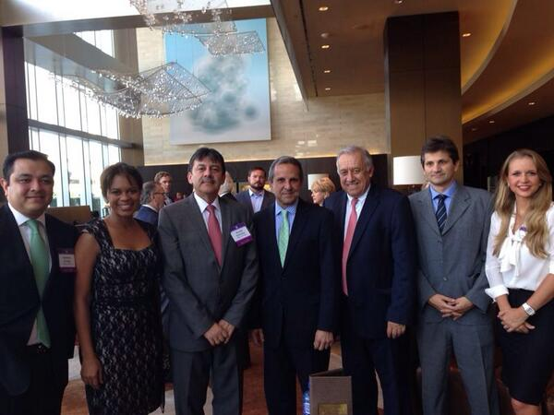

El Alcalde de Pasto Harold Guerrero López, participó junto a líderes de 15 ciudades emergentes de Estados Unidos, América Latina y el Caribe en el primer “Foro de Alcaldes US-LAC,” una conferencia organizada por la iniciativa de Ciudades Emergentes y Sostenibles (ICES) del Banco Interamericano de Desarrollo (BID).

“El objetivo de las discusiones fue compartir experiencias, profundizar relaciones bilaterales y crear oportunidades para el intercambio económico y en materia de desarrollo sostenible entre las ciudades que participaron”, indicó el alcalde de Pasto, quien agregó que el Foro se centró en la participación de las ciudades intermedias, las cuales comúnmente carecen de la visibilidad de la que gozan las ciudades más grandes.

En esta oportunidad, el mandatario de la capital de Nariño en compañía de alcaldes y representantes de Xalapa (México), Mar del Plata, Vicente López (Argentina), Montego Bay (Jamaica), Panamá (Panamá), Luque (Paraguay), Santiago de los Caballeros (República Dominicana) y Bridgetown (Barbados), participó de la reunión con los ex alcaldes de Chicago, Richard Daley y de Miami, Manny Diaz, con el fin de discutir sobre la sostenibilidad en ciudades emergentes y oportunidades de negocios en los mercados de la región.

Guerrero López destacó que el evento tuvo como propósito crear un espacio para que las ciudades puedan compartir acciones a las que hacen frente como por ejemplo llevar una gestión fiscal eficiente y mitigar el cambio climático. “En los últimos años hemos visto cómo los flujos comerciales han dejado de ser transacciones de país a país, para convertirse en intercambios a nivel de ciudades. En este sentido, el Foro facilitará el surgimiento de alianzas entre las ciudades de Estados Unidos, América Latina el Caribe, las cuales pueden resultar en beneficios económicos”. Para Ellis J. Juan, Coordinador General de ICES, “es necesario promover un diálogo más frecuente entre las ciudades y estas oportunidades son fundamentales para que poco a poco puedan aprender unas de otras.”

Es importante señalar que la iniciativa de Ciudades Emergentes y Sostenibles del Banco Interamericano de Desarrollo, BID, es un programa de asistencia técnica que ayuda a las ciudades intermedias de América latina y el Caribe a identificar, priorizar y estructurar proyectos que les permitan mejorar su sostenibilidad ambiental, urbana y fiscal y de la cual la capital de Nariño hace parte como también más de 50 ciudades de América Latina y el Caribe.

CUATRO COLISIONES REPORTAN AUTORIDADES DE TRANSITO

La Subsecretaría Operativa de Tránsito reportó que en cumplimiento a lo dispuesto en el decreto 0289 del 20 de junio de 2014 por el cual se adoptaron medidas con motivo de la realización del tercer partido entre Colombia - Japón se inmovilizaron 52 motocicletas por no acatar la medida y 40 por falta de documentos. Así mismo, fueron registrados 4 casos de colisión entre vehículos donde solo se presentaron daños materiales, los cuales fueron conciliados entre los propietarios.

El Subsecretario Operativo de Tránsito Fernando Bastidas, informó que el caso de mayor trascendencia se presentó en el sector del Rompoint de la Transparencia, donde un vehículo perdió el control y colisionó con la estructura del Rompoint.

El funcionario destacó el buen comportamiento de la ciudadanía tras el triunfo de la Selección Colombia en su partido contra Japón que le dio el paso a los octavos de final. "Las medidas adoptadas por las autoridades fueron acatadas por la ciudadanía por lo que se evitó mayores traumatismos".

Contacto: Subsecretario Operativo de Tránsito, Fernando Bastidas Tobar. Celular: 3146780287

49 INFRACCIONES POR CONSUMO DE LICOR EN ESPACIO PÚBLICO

Un total de 49 detenidos por consumo de licor en espacio público fue el resultado de los operativos realizados en sectores como la avenida Los Estudiantes, Parque Infantil y barrios de los surorientales, así lo dio a conocer la Secretaria de Gobierno (e) Carol Huertas Estrada, en cumpliendo del Decreto 0289.

La funcionaria manifestó que se efectuaron comparendos a dos establecimientos comerciales por violar la ley seca. De igual manera dos menores de edad fueron trasladados a la Comisaría de Familia en alto grado de embriaguez dando cumplimiento al decreto 400. La secretaria felicitó el buen comportamiento de la ciudadanía, que celebró el triunfo de Colombia con ejemplo de cultura y de sana convivencia.

Contacto: Secretaria de Gobierno (e), Carol Huertas Estrada. Celular: 3043818912

POR ONOMÁSTICO CABILDANTES DE IBARRA Y PASTO SESIONAN CONJUNTAMENTE
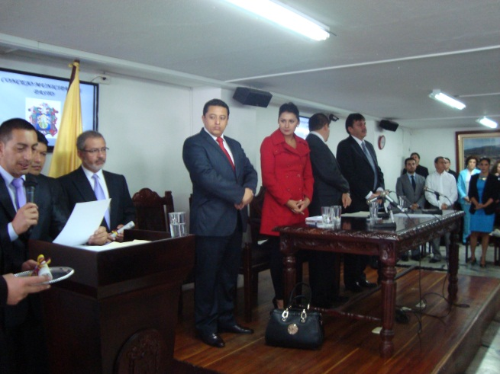
En las instalaciones del Concejo Municipal de Pasto se llevó a cabo una sesión solemne en honor a su santo patrono San Juan Bautista. Durante la jornada sesionaron conjuntamente los cabildos de San Miguel de Ibarra y Pasto.
El Alcalde Harold Guerrero López dio la bienvenida a la Vicealcaldesa de Ibarra Andrea Scacco Carrasco, a los diez concejales de esta municipalidad y a los integrantes del trío Los Tres Reyes de México y agradeció la hermandad que se ha generado entre las dos municipalidades que buscan el desarrollo económico, social y cultural de estas ciudades.
La Vicealcaldesa de San Miguel de Ibarra Andrea Scacco Carrasco, manifestó que dada la gran cantidad de colombianos que viven en esta ciudad, se viene trabajando en ordenanzas que ayuden a la convivencia entre ibarreños y colombianos. “El propósito es permitir que los ciudadanos de Colombia desarrollen alguna actividad comercial y contribuir en la economía de estas familias”, precisó.
Por su parte el concejal de Ibarra Laureano Alencastro Sarzosa, resaltó el papel fundamental que realiza el Alcalde Harold Guerrero López desde que se firmó el pasado 10 de agosto de 2013, el Convenio Marco entre las dos municipalidades. “Esperamos que a partir de hoy se sigan firmando convenios específicos en varios temas, como uso y ocupación del suelo, equidad de género, tratamiento del Centro Histórico, Cambio Cultural, entre otros”. El cabildante también destacó el papel que ha jugado la Oficina de Asuntos Internacionales en cabeza de su Jefe Andrea Lozano Almario a quien agradeció su gestión y desempeño.
Finalmente la Jefe de la Oficina de Asuntos Internacionales Andrea Lozano Almario, explicó que el Concejo de Ibarra posesionado hace más de un mes, tuvo el interés de conocer la capital de Nariño para analizar el plan de gobierno teniendo en cuenta el convenio binacional que se firmó. “En el futuro se tratarán temas de restauración arquitectónica, cultura, deportes, recreación, así como asuntos urbanos y planeación estratégica”.
Contacto: Jefe de Oficina de Asuntos Internacionales, Andrea Lozano Almario. Celular: 3165791985

AUTORIDADES RINDEN HOMENAJE A SAN JUAN BAUTISTA

Con presencia del Alcalde de Pasto, Harold Guerrero López; el Gobernador de Nariño, Raúl Delgado Guerrero; Concejales de Pasto y de la municipalidad de San Miguel de Ibarra – Ecuador, entre otras autoridades locales y regionales, se llevó a cabo la eucaristía en homenaje al patrono San Juan Bautista en el marco de su Onomástico. El acto litúrgico estuvo presidido por el Obispo, Monseñor Julio Enrique Prado Bolaños.

El Mandatario Local manifestó su agradecimiento a la ciudadanía por aportar al trabajo que se ha venido realizando en beneficio del progreso y desarrollo de la ciudad, y a su vez, encomendó al patrono San Juan Bautista, los destinos de la capital para el año y medio que resta de su gobierno.

LOS MEJORES TRÍOS LE CANTAN A PASTO EN SU ONOMÁSTICO

Más de tres mil personas llegaron hasta la Plaza de Nariño para disfrutar la final del II Concurso Internacional de Tríos que organizó la Alcaldía de Pasto en desarrollo de la programación del Onomástico de la ciudad. Durante los cuatro días en los que duró el concurso, se logró presentar a importantes artistas y grupos de renombre local, regional e internacional.

Para la final el jurado calificador otorgó el primer puesto en la categoría de profesional al Trío Encanto quienes recibieron un premio de $10 millones. Así mismo, el primer puesto en la categoría abierta fue para Trío Contemporáneo con un premio de $5 millones. En la categoría alternativa el ganador fue Kalua quienes recibieron $4 millones. Finalmente el primer puesto en la categoría veteranos fue para Los Ídolos con un premio de $3millones.

Álvaro José Gomezjurado, Secretario de Cultura Municipal manifestó que en total durante los cuatro días, más de diez mil personas seguidoras de este género se dieron cita en la Plaza de Nariño. “Destacamos el excelente comportamiento que se tuvo por parte del público y es satisfactorio saber que el talento de Pasto y Nariño es reconocido a nivel nacional e internacional”, precisó el funcionario.

La noche de cierre contó con la participación del trío Los Tres Reyes de México quienes deleitaron al público con sus notas y letras. El grupo de jurados estuvo integrado por Diana Ortiz, ingeniera de sonido y con maestría en técnica vocal; la productora musical Mery Salazar de Sierra, presidente ejecutiva de la Fundación del Artista Colombiano y promotora de Festibuga así como el Festival Mono Núñez, entre otros certámenes. También hizo parte del jurado calificador, Carlos Roberto Miño, director del Departamento de Música de la Universidad de Nariño.
Contacto: Secretario de Cultura, Álvaro José Gomezjurado Garzón. Celular: 3016998027

PROGRAMACIÓN ONOMÁSTICO MIÉRCOLES 25 DE JUNIO

En la programación del Onomástico para este miércoles 25 de junio se realizará el homenaje póstumo a compositor ingeniero Juan Bosco Chaves Segura y el lanzamiento de su trabajo discográfico donde se encuentra la canción inédita denominada ‘Valle de Atriz sin Igual’, dedicada a Pasto con amor y admiración. El acto se llevará a cabo a las 7:00 de la noche en el paraninfo de la Universidad de Nariño.

Así mismo, a las 7:00 de la noche en la Cámara de Comercio se hará el lanzamiento de la versión en francés de la obra ‘Morada al Sur’ del maestro Aurelio Arturo. La traducción fue realizada por Carlos Muñoz, director de la Alianza Francesa de Pasto.

Contacto: Secretario de Cultura, Álvaro José Gomezjurado Garzón. Celular: 3016998027

RUEDA DE PRENSA CON INTEGRANTES DEL CONCEJO DE IBARRA

Con motivo de la visita del honorable concejo de Ibarra – Ecuador, la jefe de Asuntos Internacionales Andrea Lozano Almario, informó que en el marco del Convenio de Hermandad y Cooperación Institucional firmado entre Pasto e Ibarra, donde se busca materializar proyectos estratégicos que a futuro se pueda establecer con la Administración Local este miércoles 25 de junio a partir de las 9:00 de la mañana en la sala de Juntas del CAM Anganoy, se realizará una rueda de prensa con los medios de comunicación, para dar a conocer los acuerdos y avances que se están dando entre los dos municipios.

PAGO DE INCENTIVOS A LOS BENEFICIARIOS DE MÁS FAMILIAS EN ACCIÓN

La Alcaldía de Pasto a través de la Secretaría de Bienestar Social y el Departamento para la Prosperidad Social - DPS, comunica a los beneficiarios del programa Más Familias en Acción, que a partir del jueves 26 de junio y hasta el miércoles 16 de julio de 2014, se llevará a cabo el pago de los incentivos monetarios a los beneficiarios que han sido bancarizados.

La secretaria (e) de la dependencia, Elsa María Portilla Arias, explicó que el cobro del incentivo debe hacerse a través de la red de cajeros Servibanca haciendo uso de la tarjeta débito (gris). Así mismo, aquellos beneficiarios que reciben el incentivo por la modalidad de giro, este se hará directamente en el Banco Agrario, a quienes se les estará informando oportunamente las fechas para los respectivos cobros.

Contacto: Secretaria de Bienestar Social (e), Elsa María Portilla Arias. Celular: 3014005333

GESTIÓN AMBIENTAL MEJORA ZONAS VERDES DE PASTO

Las Secretaría de Gestión Ambiental llevó a cabo la ornamentación y nuevo diseño de la glorieta Toledo donde se sembraron especies vegetales como: cinta, gitana roja, amarilla, morada, además de hortensia, vinca y resucitado. A su vez se efectuó el mantenimiento de las zonas verdes en el sector.

Estas acciones de la dependencia buscan embellecer y adecuar las zonas verdes del municipio para contribuir con un ambiente saludable de la población y hacer de la capital de Nariño una ciudad agradable y bella para los visitantes, aseguró la secretaria Miriam Herrera Romo. La funcionaria reiteró la invitación a la comunidad, a cuidar de las zonas verdes y denunciar a las personas que dañan estos espacios.

Contacto: Secretaria de Gestión Ambiental, Miriam Herrera Romo. Celular: 3117146594

NUEVOS PUNTOS DE PAGOS DE SUBSIDIO ECONÓMICO

En atención a las directrices pronunciadas, el 9 de junio por parte del Consorcio Colombia Mayor, la Secretaria de Bienestar Social (e) Elsa María Portilla Arias, comunica a los beneficiarios y beneficiarias del Programa Colombia Mayor (modalidad subsidio económico), que a partir de julio se dará apertura a nuevos puntos de pago. Para la liquidación de la nomina correspondiente a los meses de mayo y junio se tiene previsto de la siguiente manera:

PUNTOS DE PAGO | DÍGITO | NOVEDAD
Efecty Parque Bolívar | 0 | Se mantiene Igual
Súper Giros Av. Colombia, calle 12 Nº 15 – 97 | 1 | Nuevo Punto
Efecty Plaza Carnaval | 2 | Se mantiene igual
Efecty Bombona | 3 | Se mantiene igual
Efecty Américas | 4 | Se mantiene igual
Efecty Fátima | 5 | Se mantiene igual
Efecty Parque Infantil | 6 | Se mantiene igual
Banco Popular | 7 | Continúa en Banco Popular
Súper Giros Av. Santander, calle 22 Nº 23-50 | 8 | Nuevo punto
Súper Giros Av. Julián Bucheli, calle 13 Nº 15-19 | 9 | Nuevo Punto
Súper Giros Corregimientos |  | Nuevo Punto

NUEVOS PUNTOS DE PAGO | DÍGITOS
Súper Giros, Av. Colombia calle 12 Nº 15 – 97 | 1
Súper Giros Av. Santander calle 22 Nº 23 – 50 | 8
Súper Giro Av. Julián Buchely calle 13 Nº 15 -19 | 9
Caja Extendida | Se pagará en cada uno de los corregimientos

Para mayor información dirigirse hasta las instalaciones de la Secretaría de Bienestar Social, ubicadas en el barrio Mijitayo carrera 26 Sur, antiguo Inurbe o comunicarse a través de los siguientes medios de consulta:

- Líneas telefónicas: 7238680 – 7238681 – 7238682 / Línea telefónica habilitada por Servientrega: 7369912 extensión 6 o a través del link: www.pasto.gov.co/tramites y servicios/bienestar social/colombiamayor/ingresar numero de cédula

Contacto: Secretaria de Bienestar Social (e), Elsa María Portilla Arias. Celular: 3014005333

PARQUESOFT PASTO OFRECE CURSOS GRATUITOS EN DISEÑO DE ELEMENTOS WEB

Con el ánimo de continuar en su compromiso con la inclusión digital de la población del municipio, ParqueSoft Pasto, invita a jóvenes mayores de 16 años a inscribirse en los cursos gratuitos de Ilustrator y Edge Animate hasta este viernes 27 de junio.

El director de Parquesoft, Gelber Morán Silva, informó que los cursos tienen una duración de 20 horas y se desarrollarán de martes a viernes en jornadas de mañana o tarde. “El proceso permitirá a los participantes fortalecer o desarrollar sus conocimientos en manejo de tablas y entorno Apple, diseños para crear elementos gráficos, animaciones y personajes para web, compatibles con cualquier navegador o dispositivos móviles”.

Los interesados deben acceder a la página web: www.vivelab.parquesofpasto.com y diligenciar el formato de inscripción, el acta de compromiso de asistencia así como elegir el curso en los horarios en los que estén interesados. Para mayor información comunicarse al teléfono 7310618.

Pasto Transformación Productiva

María Paula Chavarriaga Rosero

Jefe Oficina de Comunicación Social
Alcaldía de Pasto

